Київський національний університет імені Тараса Шевченка
Факультет інформаційних технологій
Кафедра інформаційних систем

ЗВІТ
до практичної роботи № 6
з дисципліни:
«Тестування програмного забезпечення для ІоТ»

Тема: Документування результатів тестування
Об'єкт тестування: CraftCosmeticsFactory

Студент групи ...
Київ – 2024

1. МЕТА РОБОТИ
Метою практичної роботи є набуття навичок складання підсумкового звіту про результати тестування програмного забезпечення. Звіт узагальнює всі тестові активності, проведені в рамках дисципліни «Тестування програмного забезпечення для ІоТ» щодо веб-додатку CraftCosmeticsFactory — PHP MVC-платформи для управління виробництвом косметичних засобів з модулем IoT-моніторингу виробничого середовища.
У ході роботи студент повинен систематизувати результати попередніх практичних робіт, виставити загальну оцінку якості протестованого додатку та обґрунтувати її, представити результати тестування у графічній формі, провести деталізований аналіз якості кожного функціонального модуля, виокремити п'ять найбільш критичних дефектів та сформулювати рекомендації щодо покращення якості програмного продукту.

2. ПІДСУМКОВИЙ ЗВІТ ПРО РЕЗУЛЬТАТИ ТЕСТУВАННЯ
2.1. Загальна інформація
Підсумковий звіт складено за результатами тестування веб-додатку CraftCosmeticsFactory. Система є відкритим програмним забезпеченням, розробленим для управління виробництвом і реалізацією косметичних засобів з підтримкою IoT-моніторингу виробничого середовища. Вихідний код розміщено на GitHub за адресою https://github.com/DmitryBizCode/CraftCosmeticsFactory (гілка main).

Таблиця 2.1 — Загальна інформація про тестований продукт
Параметр | Значення
Назва проекту | CraftCosmeticsFactory
Номер збірки | v1.0.0 (гілка main, commit 410e044)
Протестовані модулі | Авторизація, Каталог, Кошик/Замовлення, Профіль, IoT-моніторинг, Адмін-панель
Тестові активності | New Feature Test
Глибина покриття | Smoke Test, MAT (Minimal Acceptance Test), AT (Acceptance Test)
Кількість дефектів | 10 (Critical×2, Major×2, Average×2, Minor×2, Enhancement×2)
Вид документації | Test Survey (таблиця перевірок), Bug Report (баг-репорти)
2.2. Відомості про тестування
Тестування системи CraftCosmeticsFactory проводилося в рамках виконання практичних робіт з дисципліни «Тестування програмного забезпечення для ІоТ». Нижче наведено інформацію про команду тестування та часові рамки проведення перевірок.

Таблиця 2.2 — Відомості про команду тестування
Параметр | Значення
Тестувальник | Студент групи ... (ПІБ)
Роль | QA Engineer (Junior)
Email | student@knu.ua
Дата початку | 01.11.2024
Дата завершення | 25.11.2024
Тривалість | 25 днів
2.3. Тестове оточення
Тестування проводилося в локальному середовищі розгортання з використанням стандартного стеку LAMP. Конфігурація тестового оточення наведена у таблиці 2.3. Усі тестові перевірки виконувалися вручну (manual testing) шляхом безпосередньої взаємодії з інтерфейсом додатку через браузер, а також методом статичного аналізу вихідного коду (code inspection) для виявлення потенційних вразливостей безпеки.

Таблиця 2.3 — Тестове оточення
Компонент | Значення
Посилання на проект | https://github.com/DmitryBizCode/CraftCosmeticsFactory
Веб-сервер | Apache HTTP Server 2.4
Мова програмування | PHP 8.2
СУБД | MySQL 8.0
Шаблонізатор | Twig
Браузер | Google Chrome 125.0 (Windows 10 / Ubuntu 22.04)
Операційна система | Windows 10 Pro 22H2 / Ubuntu 22.04 LTS
Вид тестування | Ручне (manual), статичний аналіз коду
2.4. Загальна оцінка якості додатку
За результатами тестування всіх функціональних модулів системи CraftCosmeticsFactory виставляється загальна оцінка якості:
Загальна оцінка якості: MEDIUM (Середній)
Рівень Medium обумовлений наявністю двох дефектів рівня Critical, які безпосередньо стосуються безпеки системи (SQL-ін'єкція та зберігання паролів у відкритому вигляді), двох дефектів рівня Major, що порушують коректну поведінку кошика та контроль доступу до адміністративної панелі. Основна функціональність системи (перегляд каталогу, оформлення замовлень, управління IoT-датчиками) є працездатною, що виключає оцінку Low. Водночас критичні вразливості безпеки унеможливлюють розгортання у виробничому середовищі та знижують оцінку з High до Medium.
2.5. Обґрунтування виставленої оцінки якості
Оцінка Medium базується на комплексному аналізі стану збірки за такими критеріями.
Стан збірки на поточний момент. Система є функціонально повною: всі шість модулів (авторизація, каталог, кошик, профіль, IoT-моніторинг, адмін-панель) реалізовані та доступні для використання. Базовий функціонал (перегляд каталогу, додавання товарів до кошика, оформлення замовлення, перегляд IoT-статистики) працює без критичних помилок при стандартному сценарії використання. Однак система містить серйозні проблеми безпеки, що є неприйнятним для промислового розгортання.
Фактори, що вплинули на виставлення оцінки Medium. Найбільш критичним фактором є наявність SQL-ін'єкції у формі авторизації (BUG-01, Critical): введення спеціального рядка у поле email дозволяє обійти перевірку пароля та отримати несанкціонований доступ до системи. Це є фундаментальною вразливістю безпеки класу OWASP Top-10 A03:2021, яка блокує будь-яке виробниче розгортання. Другий Critical-дефект (BUG-02) — зберігання паролів без хешування — підсилює ризики безпеки: у випадку витоку бази даних усі паролі користувачів будуть скомпрометовані миттєво. Дефект BUG-03 (Major) — некоректна поведінка кошика після logout — порушує базовий принцип ізоляції даних між сесіями різних користувачів та є неприйнятним для e-commerce платформи. Дефект BUG-04 (Major) — відсутність перевірки прав доступу — дозволяє будь-якому незареєстрованому користувачу прямим URL-запитом отримати доступ до адміністративних функцій.
Аналіз якості перевіреного функціоналу. У порівнянні з гіпотетичною попередньою версією (v0.9.0) поточна збірка v1.0.0 демонструє повну реалізацію всіх запланованих функцій, включно з IoT-модулем. Проте за показниками безпеки якість є критично низькою. Модулі каталогу та IoT-моніторингу мають дефекти середнього і нижчого рівня, що не блокують роботу. Модулі профілю та адмін-панелі потребують доопрацювання у частині валідації вхідних даних.
Найбільш нестабільні частини функціоналу. Модуль авторизації є найбільш вразливим компонентом системи через відсутність захисту від SQL-ін'єкцій та некоректне зберігання паролів. Модуль управління сесіями (кошик) також демонструє нестабільну поведінку при зміні користувача. Ці проблеми є системними і пов'язані з відсутністю використання сучасних механізмів безпеки PHP (PDO prepared statements, password_hash).
2.6. Графічне представлення результатів тестування
Для наочного відображення результатів тестування використано три типи діаграм: кругова діаграма для відображення процентного співвідношення між GUI-дефектами та функціональними дефектами, а також дві стовпчасті діаграми для відображення розподілу дефектів за рівнями критичності (Severity) та за функціональними модулями системи.
З десяти виявлених дефектів сім (70%) є функціональними — вони порушують бізнес-логіку або безпеку системи. Три дефекти (30%) належать до категорії GUI — вони стосуються відображення інформації та зручності інтерфейсу, але не впливають на функціональність: некоректний UTC-час у IoT-статистиці (BUG-07), активна кнопка пагінації на останній сторінці (BUG-08) та відсутність підказки вимог до пароля (BUG-09). Таке співвідношення є характерним для системи на початковому етапі тестування, коли основні функціональні вразливості ще не усунуто.

Рис. 2.1 — Розподіл дефектів: GUI vs Функціональні
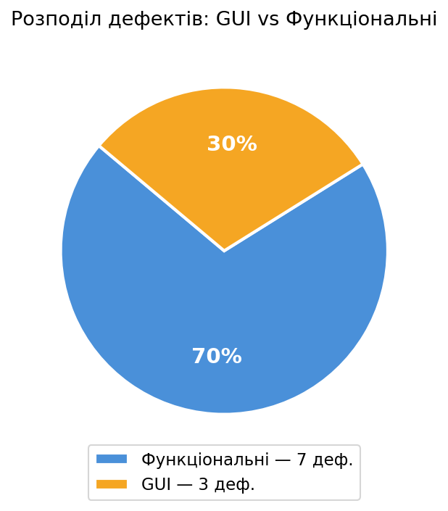

Розподіл дефектів за рівнями критичності є рівномірним: по два дефекти на кожен рівень Severity. Це свідчить про те, що тестування охопило різні аспекти системи — від критичних вразливостей безпеки до пропозицій щодо покращення UX. Наявність двох Critical-дефектів є вирішальним чинником для загальної оцінки якості Medium, оскільки будь-який Critical-дефект у релізній збірці автоматично знижує оцінку нижче рівня High.

Рис. 2.2 — Розподіл дефектів за рівнем критичності (Severity)
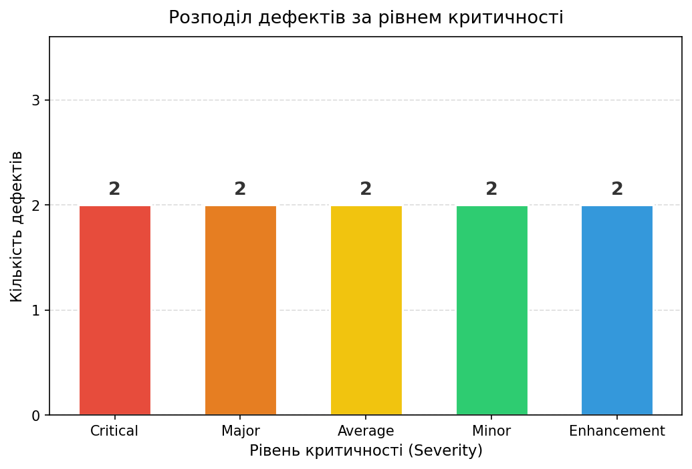

Розподіл дефектів за модулями демонструє, що найбільша концентрація проблем спостерігається у модулях авторизації, каталогу, профілю та адміністративної панелі — по два дефекти на кожен. Модулі кошика та IoT-моніторингу мають по одному дефекту. Проте слід зазначити, що один дефект модуля авторизації (SQL-ін'єкція) є Critical, що робить цей модуль найпроблемнішим попри однакову кількість дефектів з іншими модулями.

Рис. 2.3 — Розподіл дефектів за функціональними модулями
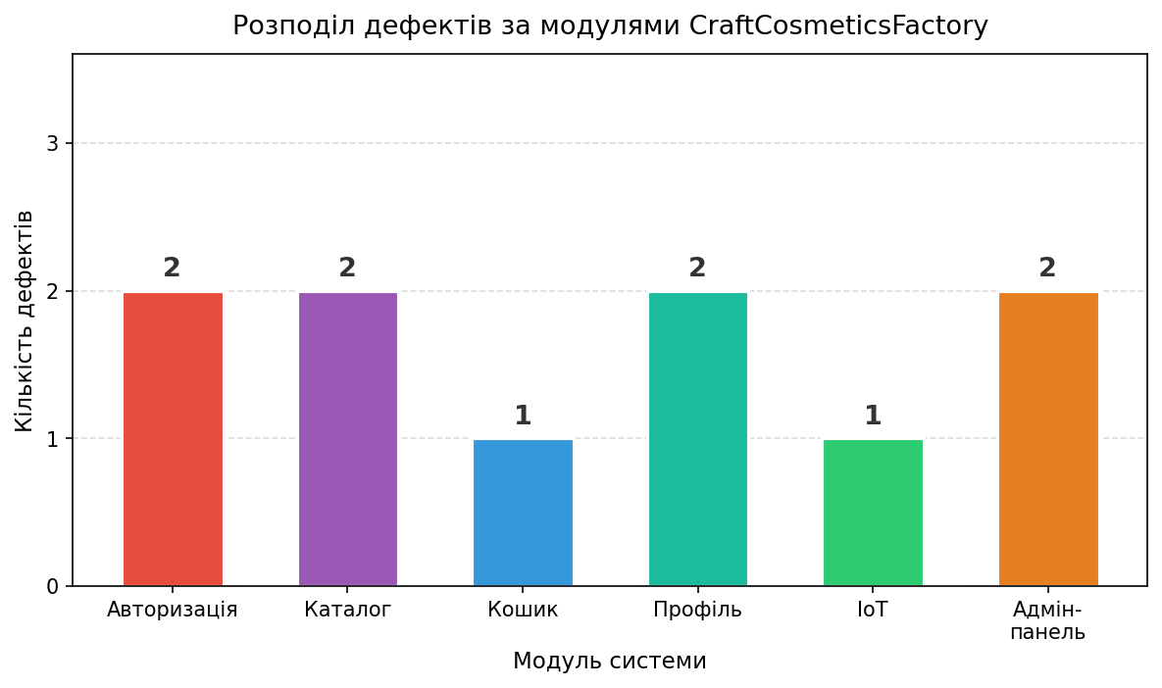

2.7. Деталізований аналіз якості по модулях
У таблиці 2.4 наведено результати деталізованого аналізу якості кожного функціонального модуля CraftCosmeticsFactory. Оцінка якості виставлена за шкалою: High (Висока) — відсутні дефекти рівня Critical і Major, функціонал працює стабільно; Medium (Середня) — наявні дефекти Average або Minor, що не блокують основний сценарій; Low (Низька) — наявні дефекти Critical або Major, що суттєво порушують функціональність або безпеку.

Таблиця 2.4 — Деталізований аналіз якості модулів
Модуль | Оцінка | Дефекти | Аргументація
Авторизація / Реєстрація | Low | BUG-01 (Critical)  BUG-02 (Critical) | SQL-ін'єкція та зберігання паролів без хешування — критичні вразливості безпеки. Система авторизації є неприйнятною для виробничого використання.
Каталог продуктів | Medium | BUG-05 (Average)  BUG-08 (Minor) | Пошук не підтримує нечутливість до регістру, кнопка пагінації некоректна на останній сторінці. Перегляд каталогу в цілому функціонує.
Кошик та замовлення | Medium | BUG-03 (Major) | Вміст кошика не очищується після logout. Порушує ізоляцію даних між користувачами, але оформлення замовлення в межах однієї сесії працює коректно.
Профіль користувача | Medium | BUG-06 (Average)  BUG-09 (Enhancement) | Відсутня валідація поля телефону, немає підказки щодо вимог до пароля. Перегляд профілю та оновлення даних доступні.
IoT-моніторинг | High | BUG-07 (Minor) | Час відображається в UTC замість локального. Єдиний незначний дефект; управління датчиками, eco_system та перегляд статистики функціонують коректно.
Адміністративна панель | Medium | BUG-04 (Major)  BUG-10 (Enhancement) | Відсутня перевірка прав доступу при прямому URL. Базові функції CRUD для продуктів, замовлень та користувачів працюють, але захист адмін-розділу є недостатнім.

Аналіз якості модулів показує, що лише модуль IoT-моніторингу може бути оцінений як High — він має лише один незначний дефект і виконує всі основні функції управління датчиками, eco_system та відображення статистики. Модуль авторизації отримує оцінку Low через два Critical-дефекти, що роблять його непридатним для безпечного використання. Чотири модулі (каталог, кошик, профіль, адмін-панель) отримують оцінку Medium — вони функціонують, але мають проблеми різного ступеня серйозності.
2.8. ТОП-5 найбільш критичних дефектів
У таблиці 2.5 наведено перелік п'яти найбільш критичних дефектів, виявлених під час тестування CraftCosmeticsFactory. Дефекти ранжовані за рівнем серйозності та потенційним впливом на безпеку і функціональність системи. Саме ці дефекти мають бути усунені в першу чергу перед будь-яким виробничим розгортанням системи.

Таблиця 2.5 — ТОП-5 найбільш критичних дефектів
Ранг | ID | Severity | Модуль | Заголовок дефекту
1 | BUG-01 | Critical | Авторизація | Форма входу вразлива до SQL-ін'єкції через поле email при POST-запиті
2 | BUG-02 | Critical | Авторизація | Пароль користувача зберігається у відкритому вигляді без хешування при signUp
3 | BUG-03 | Major | Кошик | Вміст кошика не очищується після виходу користувача із системи (logout)
4 | BUG-04 | Major | Адмін-панель | Відсутня перевірка прав доступу при прямому GET-запиті до adminProducts без авторизації
5 | BUG-05 | Average | Каталог | Пошук не повертає результати при введенні назви товару у нижньому регістрі

Перші два дефекти стосуються безпеки підсистеми авторизації і є критично важливими: SQL-ін'єкція (BUG-01) дозволяє зловмиснику обійти авторизацію без знання пароля, а зберігання паролів у відкритому вигляді (BUG-02) призводить до повного компрометування облікових записів усіх користувачів у разі витоку бази даних. Ці два дефекти разом утворюють повний «ланцюжок атаки» на систему авторизації. Дефект BUG-03 є третім за критичністю, оскільки безпосередньо впливає на конфіденційність даних між різними користувачами. BUG-04 є четвертим, бо надає несанкціонований доступ до адміністративних функцій. BUG-05 замикає п'ятірку як функціональний дефект, що суттєво погіршує зручність використання основного клієнтського функціоналу.
2.9. Рекомендації
На підставі результатів тестування сформульовано наступні рекомендації, ранжовані за пріоритетом виправлення. Критичні дефекти безпеки потребують негайного виправлення ще до наступного циклу тестування.
Пріоритет 1 — Безпека авторизації (BUG-01, BUG-02). Необхідно терміново замінити конкатенацію рядків у SQL-запитах методу login() класу AuthService на параметризовані запити з використанням PDO prepared statements. Паралельно слід запровадити хешування паролів через вбудовані функції PHP password_hash() з алгоритмом PASSWORD_BCRYPT та password_verify() для перевірки. Це дві критичні зміни безпеки, без яких система не може бути розгорнута у виробничому середовищі.
Пріоритет 2 — Управління сесіями (BUG-03). У методі logout() класу AuthService необхідно додати явне знищення сесійних даних кошика перед закриттям сесії: unset($_SESSION['cart']); та session_destroy();. Також рекомендується викликати session_regenerate_id(true) після успішної авторизації для запобігання атакам типу session fixation.
Пріоритет 3 — Контроль доступу (BUG-04). Слід додати єдину перевірку авторизації адміністратора на рівні AdminController у конструкторі або методі-посереднику, що автоматично застосовуватиметься до всіх адміністративних маршрутів. Це унеможливить прямий доступ до адмін-функцій без авторизації.
Пріоритет 4 — Пошук (BUG-05). У SQL-запиті RecipeService додати LOWER() для порівняння: WHERE LOWER(name) LIKE LOWER('%{$search}%'). Як альтернативу можна змінити collation стовпця на utf8mb4_general_ci на рівні бази даних.
Пріоритет 5 — Валідація та UX (BUG-06, BUG-07, BUG-08, BUG-09, BUG-10). Додати серверну та клієнтську валідацію поля телефону; налаштувати відображення часу у локальному часовому поясі для IoT-статистики; виправити логіку пагінації для деактивації кнопки на останній сторінці; додати підказку вимог до пароля; реалізувати фільтрацію за датою у статистиці замовлень.
Загальна рекомендація: впровадити автоматизоване тестування безпеки (SAST — Static Application Security Testing) у процес CI/CD для раннього виявлення вразливостей класу SQL-ін'єкція та некоректного зберігання паролів. Також рекомендується розглянути використання ORM-бібліотеки (наприклад, Eloquent або Doctrine) замість прямих SQL-запитів, що автоматично унеможливить SQL-ін'єкції на рівні архітектури.

3. ВИСНОВКИ
У ході виконання практичної роботи № 6 складено підсумковий звіт про результати тестування веб-додатку CraftCosmeticsFactory — PHP MVC-платформи для управління виробництвом косметичних засобів з модулем IoT-моніторингу виробничого середовища. Звіт узагальнює результати тестових активностей, проведених у рамках лабораторних робіт № 3–5 з дисципліни «Тестування програмного забезпечення для ІоТ».
За результатами тестування всіх шести функціональних модулів системи виставлено загальну оцінку якості Medium (Середня). Оцінка обумовлена наявністю двох дефектів рівня Critical у модулі авторизації (SQL-ін'єкція та зберігання паролів без хешування) та двох дефектів рівня Major (некоректне управління сесіями кошика та відсутність контролю доступу до адміністративної панелі). Загалом виявлено 10 дефектів: по два на кожен рівень Severity (Critical, Major, Average, Minor, Enhancement).
Графічний аналіз результатів показав, що 70% дефектів є функціональними (7 дефектів), а 30% — GUI-дефектами (3 дефекти). Розподіл за модулями рівномірний — по два дефекти для авторизації, каталогу, профілю та адмін-панелі, по одному — для кошика та IoT-моніторингу. Єдиним модулем з оцінкою якості High є IoT-моніторинг, тоді як авторизація отримала оцінку Low через критичні вразливості безпеки.
Сформульовані рекомендації охоплюють п'ять пріоритетів: негайне впровадження PDO prepared statements та password_hash() для захисту авторизації, коректне управління сесіями при logout, додавання перевірки прав доступу до адміністративних маршрутів, виправлення регістрочутливого пошуку та покращення валідації і UX. Виконання практичної роботи дозволило закріпити навички складання структурованих підсумкових звітів, що є ключовою компетенцією QA-інженера у реальних проектах.

КОНТРОЛЬНІ ПИТАННЯ
1. Яка структура підсумкового звіту про результати тестування?
Підсумковий звіт складається з дев'яти основних частин: загальна інформація про продукт (назва, збірка, модулі, тести, дефекти, документація); відомості про команду тестування (хто і коли тестував); тестове оточення (посилання, браузер, ОС, стек технологій); загальна оцінка якості (High / Medium / Low); обґрунтування виставленої оцінки (аналіз стану збірки, критичних дефектів, динаміки якості); графічне представлення результатів (кругові та стовпчасті діаграми); деталізований аналіз якості по модулях; ТОП-5 найбільш критичних дефектів; рекомендації щодо усунення проблем.
2. Що міститься в розділі «Загальна інформація»?
Розділ «Загальна інформація» містить: назву проекту та номер збірки (версію); перелік модулів, що підлягали тестуванню; види тестів за глибиною покриття (Smoke Test, MAT, AT); тестові активності (New Feature Test, Regression Testing, Defect Validation); загальну кількість виявлених дефектів із розбивкою за рівнями Severity; вид робочої тестової документації (Acceptance Sheet, Test Survey, Test Cases). Ця інформація дозволяє читачу звіту одразу отримати загальне уявлення про масштаб та результати тестування без читання деталей.
3. Що міститься в розділі «Тестове оточення»?
Розділ «Тестове оточення» містить всю конфігураційну інформацію, необхідну для відтворення умов тестування: посилання на веб-додаток або репозиторій; браузер та його версію; операційну систему; версії серверного стеку (PHP, MySQL, веб-сервер); тип тестування (ручне, автоматизоване); будь-які специфічні налаштування конфігурації, що впливають на поведінку системи. Точне документування тестового оточення критично важливе для відтворення дефектів командою розробки.
4. Як виставляється загальна оцінка якості програми?
Загальна оцінка якості виставляється за шкалою High / Medium / Low на підставі загального враження від роботи з додатком, кількості та рівня критичності виявлених дефектів, а також етапу розробки проекту. High виставляється за відсутності Critical і Major дефектів та стабільної роботи всіх основних функцій. Medium — за наявності дефектів, що не блокують основний функціонал, але суттєво впливають на якість або безпеку. Low — за наявності Critical дефектів, що роблять систему непрацездатною або небезпечною. Етап розробки враховується: дефект, некритичний на початку, може бути критичним перед релізом.
5. Як обґрунтувати виставлену оцінку якості?
Обґрунтування виставленої оцінки є найважливішою частиною звіту і повинно містити: опис загального стану збірки на поточний момент; перелік факторів, що вплинули на оцінку — заблокований функціонал, найбільш критичні дефекти з поясненням їхньої важливості для бізнесу або кінцевого користувача; аналіз динаміки якості (покращення або погіршення порівняно з попередньою версією); за наявності регресій — вказання регресивних ділянок; перелік найбільш нестабільних частин функціоналу з поясненням причин. Обґрунтування демонструє аналітичну роботу тестувальника і є основою для прийняття рішень командою розробки.
6. Для чого використовується графічне представлення результатів тестування?
Графічне представлення сприяє більш повному і швидкому розумінню текстової інформації. Кругові діаграми використовуються для відображення процентного співвідношення — наприклад, функціональних дефектів і дефектів GUI. Стовпчасті діаграми підходять для візуалізації кількісних порівнянь — розподілу дефектів за рівнями Severity або за модулями системи. Лінійні графіки застосовуються для відображення динаміки якості за кількома збірками. Графіки дозволяють стейкхолдерам (менеджерам, замовникам) швидко оцінити ситуацію без читання детального тексту.
7. Що міститься в розділі «Деталізований аналіз якості»?
Розділ «Деталізований аналіз якості» містить детальну інформацію про кожен перевірений функціональний модуль окремо: рівень якості модуля (High / Medium / Low або Acceptable / Unacceptable для Smoke-тесту); аргументацію виставленого рівня якості з посиланням на конкретні дефекти; опис перевіреного функціоналу та виявлених проблем. Залежно від виду тестування зміст відрізняється: при Smoke — лише Acceptable/Unacceptable; при New Feature Test — High/Medium/Low з аналізом нового функціоналу; при Regression Testing — порівняльна характеристика з попередніми версіями.
8. Що міститься в розділі «Рекомендації»?
Розділ «Рекомендації» містить коротку інформацію про всі виявлені проблеми збірки з поясненнями, наскільки невиправлені проблеми є критичними для кінцевого користувача або бізнесу. Обов'язково вказується функціонал і дефекти, найшвидше виправлення яких є найбільш пріоритетним. Рекомендації можуть включати технічні пропозиції щодо усунення дефектів (конкретні підходи, інструменти, бібліотеки). Якщо збірка є релізною або предрелізною, будь-яке погіршення якості є критичним і повинно бути позначено окремо. Рекомендації є підсумком аналітичної роботи тестувальника і орієнтиром для команди розробки.

